Karol Gębołyś IS,307663
- Zainstaluj klienta Git i obsługę kluczy SSH
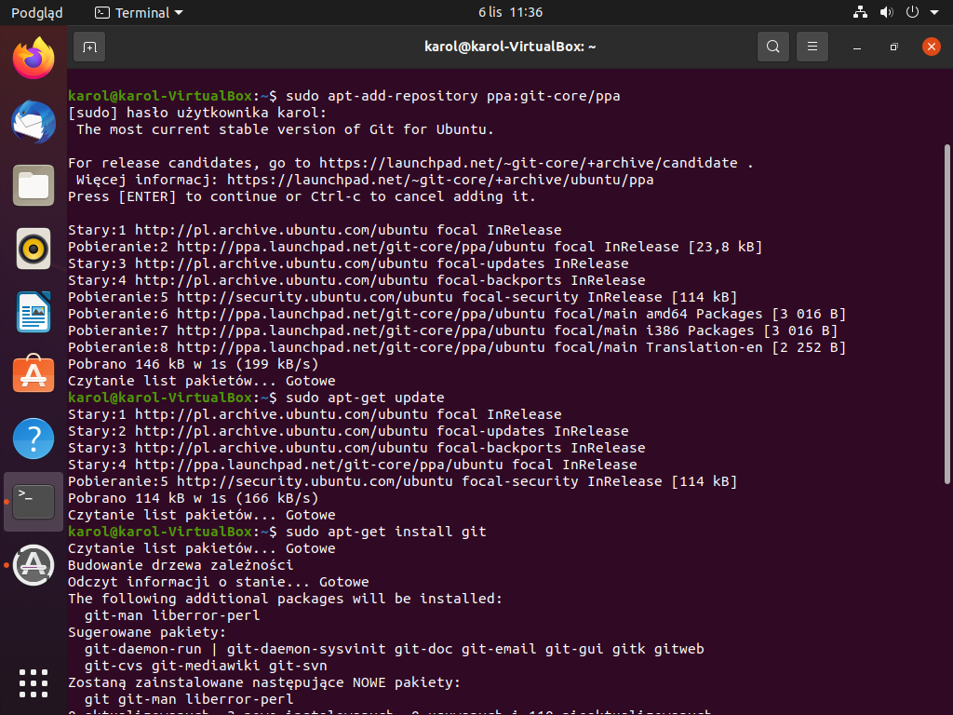
Instalacja Gita na Ubuntu za pomocą komend przestawionych na screenie

- Sklonuj repozytorium https://github.com/InzynieriaOprogramowaniaAGH/MDO2022 za pomocą HTTPS
komenda do tego przeznaczona:
git clone https://github.com/InzynieriaOprogramowaniaAGH/MDO2022
Wynik jej działania został przedstawiony na screenie 2.

- Upewnij się w kwestii dostępu do repozytorium jako uczestnik i sklonuj je za pomocą utworzonego klucza SSH
  - Utwórz dwa klucze SSH, inne niż RSA, w tym co najmniej jeden zabezpieczony hasłem
Tworzenie klucza ssh:
ssh-keygen -t ed25519 -C "karol.gebolys@gmail.com"
ssh-keygen -t ecdsa -C "karol.gebolys@gmail.com"
Dodanie do ssh:
ssh-add ~/.ssh/id_ed25519
ssh-add ~/.ssh/id_ecdsa

  - Skonfiguruj klucz SSH jako metodę dostępu
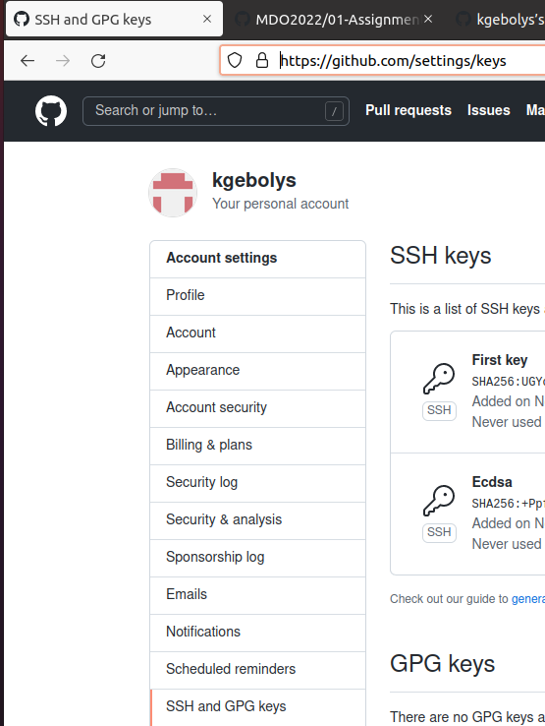
  - Sklonuj repozytorium z wykorzystaniem protokołu SSH
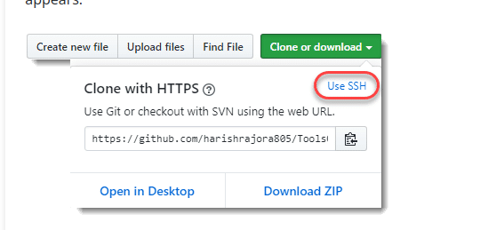
git clone git@github.com:InzynieriaOprogramowaniaAGH/MDO2022.git

- Przełącz się na gałąź swojej grupy
git status – pokazuje na jakiej gałęzi obecnie się znajdujemy
git checkout nazwa_galezi – umożliwia przełączenie się między gałęziami

- Utwórz gałąź o nazwie "inicjały & nr indeksu" np. KD232144
git checkout -b nowa_galaz – tworzy nową gałąź oraz automatycznie nas do niej przełącza

- Rozpocznij pracę na nowej gałęzi
  - W katalogu właściwym dla grupy utwórz nowy katalog, także o nazwie "inicjały & nr indeksu" np. KD232144
  - W nowym katalogu dodaj plik ze sprawozdaniem
  - Dodaj zrzuty ekranu
  - Wyślij zmiany do zdalnego źródła
  - Spróbuj wciągnąć swoją gałąź do gałęzi grupowej
  - Zaktualizuj sprawozdanie i zrzuty o ten krok i wyślij aktualizację do zdalnego źródła (na swojej gałęzi)
  - Oznacz tagiem ostatni commit i wypchnij go na zdalną gałąź
  - Ustal hook, który będzie sprawdzał, czy wiadomość z commitem zawiera nazwę przedmiotu
  - W jaki sposób stworzyć hook, który będzie ustawiał prefiks wiadomości commitu tak, by miał nazwę przedmiotu?
- Wystaw Pull Request do gałęzi grupowej
- Zgłoś zadanie (Teams assignment)

